**YS-F4Pro FOC v5.4.3 控制例程**

### 实现功能

本例程实现演示使用ST电机库控制BLDC/PMSM电机转动。这是一个通用的说明文档，文档内容适用于所有FOC5.x例程。

### 开发环境

|  |  |
| --- | --- |
| 软件 | 版本 |
| STCubeMX | V5.4.0 |
| STM32Cube_FW_F4 | V1.24.1 |
| Keil | v5.25.2 |
| IAR | V8.30.1 |

### 跳线帽情况

**/******* 为保证例程正常运行，必须插入以下跳线帽 **********/**

|  |  |  |  |
| --- | --- | --- | --- |
| 丝印编号 | IO端口 | 目标功能引脚 | 出厂默认设置 |
| JP2 | PB6 | RXD | 已接 |
| JP2 | PB7 | TXD | 已接 |

### 接线说明

使用USB线连接电脑与核心板。Stlink则接上电脑与核心板。接线图如下图：

图中只是使用了12V供电，在例程里面是使用**USB接口连接到电脑**里面的，因为需要使用到串口功能。

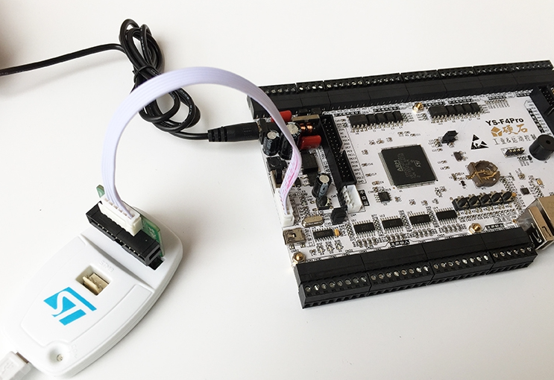

**驱动板与开发板与电机之间的接线请参考接线文档。使用的是无刷电机接口2。**

### 操作与现象

1. 使用ST-Link连接YS-F4Pro与PC，使用Mini USB提供电源。
2. 打开本例程的keil project文件或者IAR project文件，编译程序然后下载。
3. 下载完程序之后打开MC-Test软件，按照默认设置即可，端口号需要根据**设备管理器**里面实际连接开发板的端口号决定。打开串口

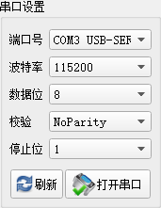

1. 该软件的具体说明可以点击菜单栏的帮助菜单，查看使用说明，这个说明文档是一个pdf文档，需要有pdf浏览软件才能打开，不过一般现在的浏览器也是可以打开pdf文件的。
2. 试运行：
   1. 直接按下KEY1,电机将会按照默认的参数旋转,
   2. 按下开发板复位键,使用MCTest软件,在IDLE状态下，设定位置控制的目标值为200，然后点击Ramp设定目标值，最后点击启动按钮。周期设置为0，PID参数可以不用设置，直接使用例程默认的PID参数即可。

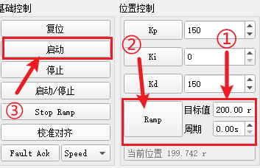

可以通过修改目标值、周期、PID参数控制电机转动。下方可以实时显示当前位置,可以点击软件上的曲线菜单栏,显示速度和位置曲线

